УДК 623. 8/9

К. В. Лукин, бакалавр,
Ю. В. Ясинская, канд. техн. наук, доцент кафедры
«Системы автоматического управления и бортовой вычислительной техники»,
Е. А. Калякина, бакалавр,
СПбГМТУ,
контакт. тел. +7 (911) 320 8829

Ключевые слова: беспилотный надводный аппарат, кроссплатформенный движок, симуляция
Реферат: В статье описываются этапы разработки симулятора беспилотного подводного аппарата с использованием кроссплатформенного движка "Unity" на языке C#.
Рубрика: Информационно-измерительные и управляющие системы

РАЗРАБОТКА СИМУЛЯТОРА БЕСПИЛОТНОГО НАВОДНОГО АППАРАТА С ИСПОЛЬЗОВАНИЕМ КРОССПЛАТФОРМЕННОЙ СРЕДЫ

Беспилотные надводные аппараты (БНА) представляют собой новейшие технологии, находящие применение в различных сферах. Эти автономные устройства способны выполнять разнообразные задачи без участия человека, функционируя в морских и океанских условиях.
БНА обладают рядом уникальных преимуществ, которые делают их незаменимыми в различных областях деятельности. Рассмотрим основные из них:
Автономность: Одним из главных достоинств БНА является их способность к самостоятельной работе без необходимости постоянного управления оператором. Это снижает риски для человека в опасных условиях и обеспечивает длительное и эффективное функционирование в удаленных и труднодоступных районах.
Эффективность и точность: БНА характеризуются высокой точностью и эффективностью при выполнении задач. Оснащенные передовыми датчиками, системами навигации и искусственным интеллектом, они способны выполнять различные операции с высокой степенью точности и скорости.
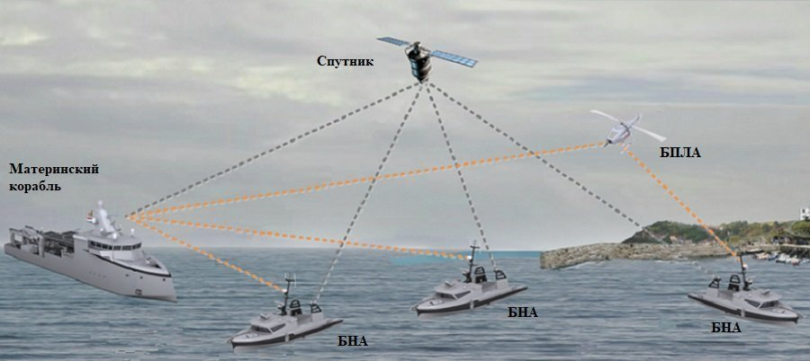
Рис. 1. Исходные позиции наблюдателя и объекта поиска

Многофункциональность: БНА могут быть применены в различных областях, таких как морское исследование, охрана окружающей среды, обнаружение и устранение утечек нефти, обеспечение безопасности на море, поисково-спасательные операции, а также в коммерческих целях, включая добычу полезных ископаемых и разведку подводных структур.
Экономическая эффективность: Применение БНА значительно снижает затраты на выполнение различных морских задач. Они могут работать продолжительное время без перерывов, что увеличивает производительность и экономическую эффективность.
Экологическая безопасность: БНА используются для мониторинга состояния окружающей среды, контроля за загрязнением водных ресурсов, охраны и защиты морской фауны и флоры. Это помогает минимизировать влияние человеческой деятельности на морскую среду и способствует сохранению биоразнообразия.
Инновационность: БНА являются передовыми технологическими решениями, открывающими новые перспективы для науки, техники и экономики [3].
Таким образом, беспилотные надводные аппараты представляют собой уникальные технологические решения с огромным потенциалом применения в различных сферах. Их преимущества делают их важной частью современного морского пространства.
При разработке симулятора беспилотного надводного аппарата был остановлен выбор на движке Unity, хотя в процессе выбора рассматривался также Unreal Engine. Основными критериями были кроссплатформенность, простота использования, сообщество разработчиков и доступные ресурсы.
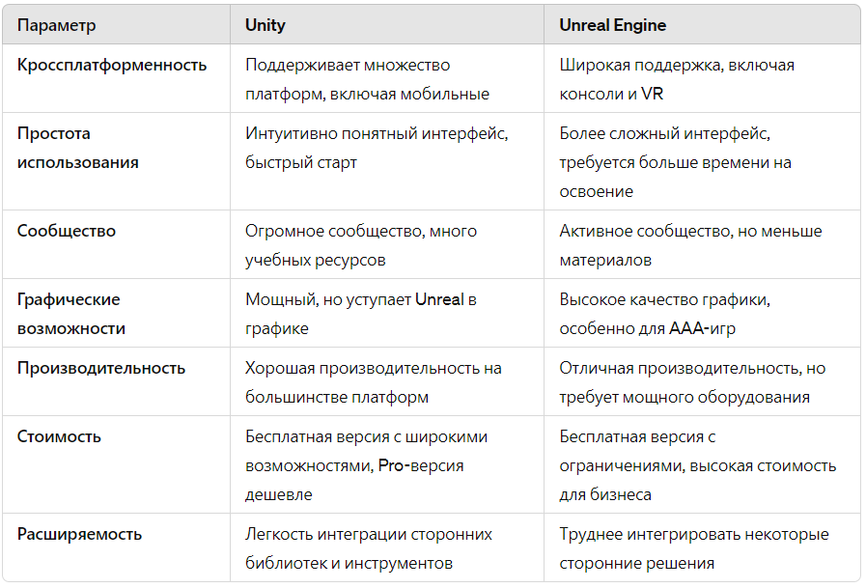
Рис. 2. Сравнительный анализ кроссплатформенных движков разработки
В процессе разработки симулятора беспилотного надводного аппарата, одной из ключевых задач было создание реалистичной водной поверхности. Для достижения этой цели использовался стандартный объект Plane в Unity, который служил базовой основой для водной поверхности. Однако для создания эффекта волн и динамичного взаимодействия с аппаратом, требовалось значительно усовершенствовать его меш [2].
Был разработан алгоритм, который модифицировал меш Plane, добавляя ему волнообразные деформации. Это было реализовано путем программного изменения вершин меша в зависимости от заданных параметров волны, таких как скорость, высота и частота.
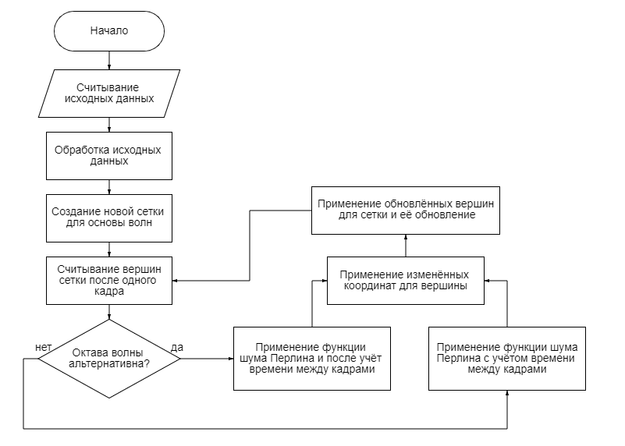
Рис. 3. Блок-схема кода симуляции водной среды
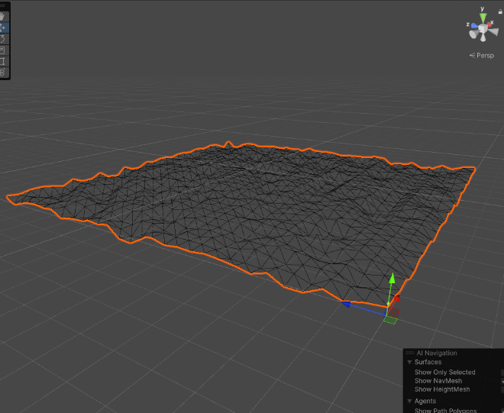
Рис. 4. Модель деформированной плоскости с симуляцией волн
Благодаря использованию тригонометрических функций, таких как синус и косинус, удалось создать плавные и реалистичные волны, которые реагировали на изменения параметров в реальном времени. Этот подход не только улучшил визуальное восприятие симулятора, но и позволил моделировать поведение беспилотного аппарата в различных условиях наводной среды, обеспечивая более точное и достоверное тестирование его алгоритмов.
Кроме моделирования волн для водной поверхности, мне также необходимо было разработать шейдер, который бы обеспечил реалистичную визуализацию воды. Шейдер позволил создать эффекты отражения и преломления света, добавил прозрачность и имитацию движения поверхностных волн. Используя Shader Graph в Unity, был разработан сложный материал, который динамически изменял внешний вид воды в зависимости от угла освещения и положения камеры. Это значительно повысило реалистичность симуляции.

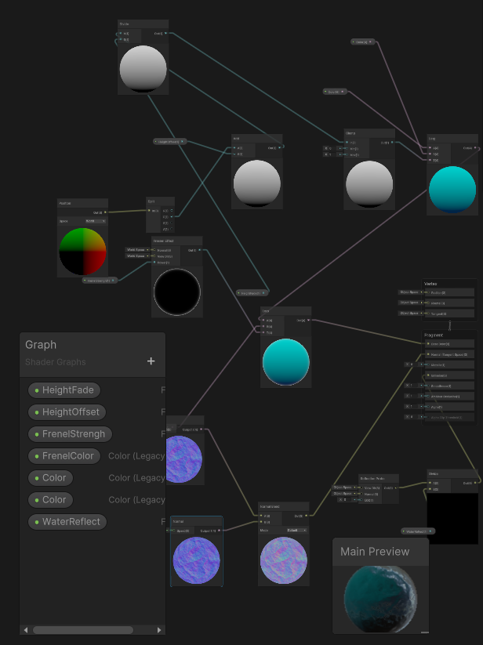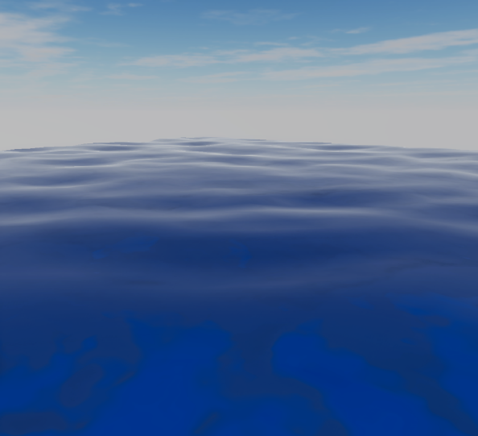
Рис. 5. Итоговый внешний вид наводной поверхности (Разработка шейдера воды [4])

Помимо создания водной поверхности, было разработаны отдельные надводные объекты для улучшения реалистичности и функциональности симулятора. Эти объекты включали буи и доски. Каждый объект был визуализирован с помощью средств выбранного мной движка. Было реализовано их взаимодействие с наводной средой, а так же была сделана логика взаимодействия с другими наводными объектами и самим БНА.
Для создания наводного катера в Unity были использованы примитивы, такие как кубы и цилиндры. Начав с базовой структуры, был сформирован корпус катера из нескольких соединенных кубов, придавая ему обтекаемую форму. Цилиндры послужили основой для создания перил. Объединив эти примитивы, был создан достаточно детализированный катер.
Для обеспечения реалистичного перемещения катера была разработана система управления и настроена физика его движения. Используя компоненты движка, было добавлено катеру физические свойства, такие как масса и плавучесть. Через скрипты реализовано управление, позволяя катеру ускоряться, замедляться и поворачивать. Параметры физики были тщательно откалиброваны для правдоподобного взаимодействия с волнами и другими объектами, улучшая реализм симулятора.
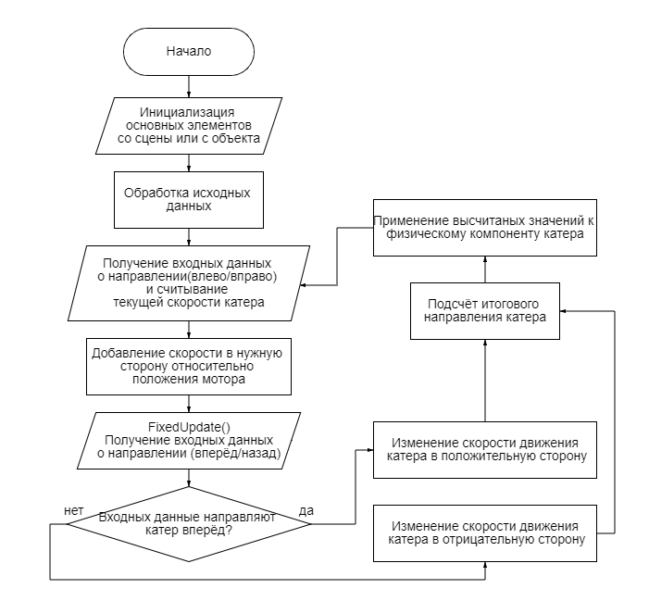
Рис. 6. Блок-схема кода управляющего движением катера

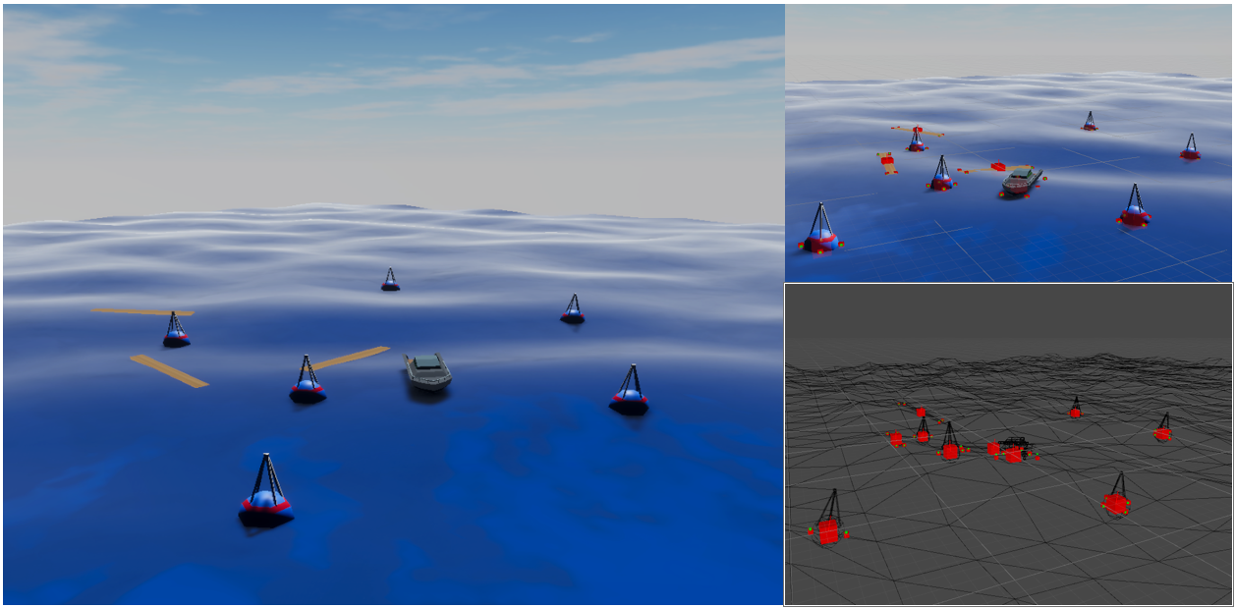
Рис. 7. Результат разработки симулятора
Вывод: Рассмотрены основные этапы разработки симулятора беспилотного подводного аппарата с использованием кроссплатформенного движка "Unity" на языке C#.
Разработана симуляция водной поверхности, которая может взаимодействовать с другими объектами. Так же её визуальная часть, реализована с помощью средств движка. Разработаны отдельные объекты, которые симулируют поведение на наводной поверхности.
Помимо этого был написан симулятор управления беспилотным наводным аппаратом, достоверно повторяющий поведение реального наводного катера.
Литература
- Рихтер, Джеффри. CLR via C#. Программирование на платформе Microsoft .NET Framework 4.5 на языке C#. - СПб.: Питер, 2013 г. - 896 с.
- Мэннинг, Джозеф, Джонсон, Уилбур, Харрис, Райан. Unity в действии. Мультиплатформенная разработка на C#. - М.: ДМК Пресс, 2019 г. - 624 с.
- Меркулов, Александр Александрович, Маслюк, Евгений Викторович. Беспилотные морские дроны. - М.: Техносфера, 2020 г. - 256 с.
- Ламмерс, Кенни. Шейдеры и эффекты в Unity. Книга рецептов. - М.: Питер, 2018 г. – 320 с.

